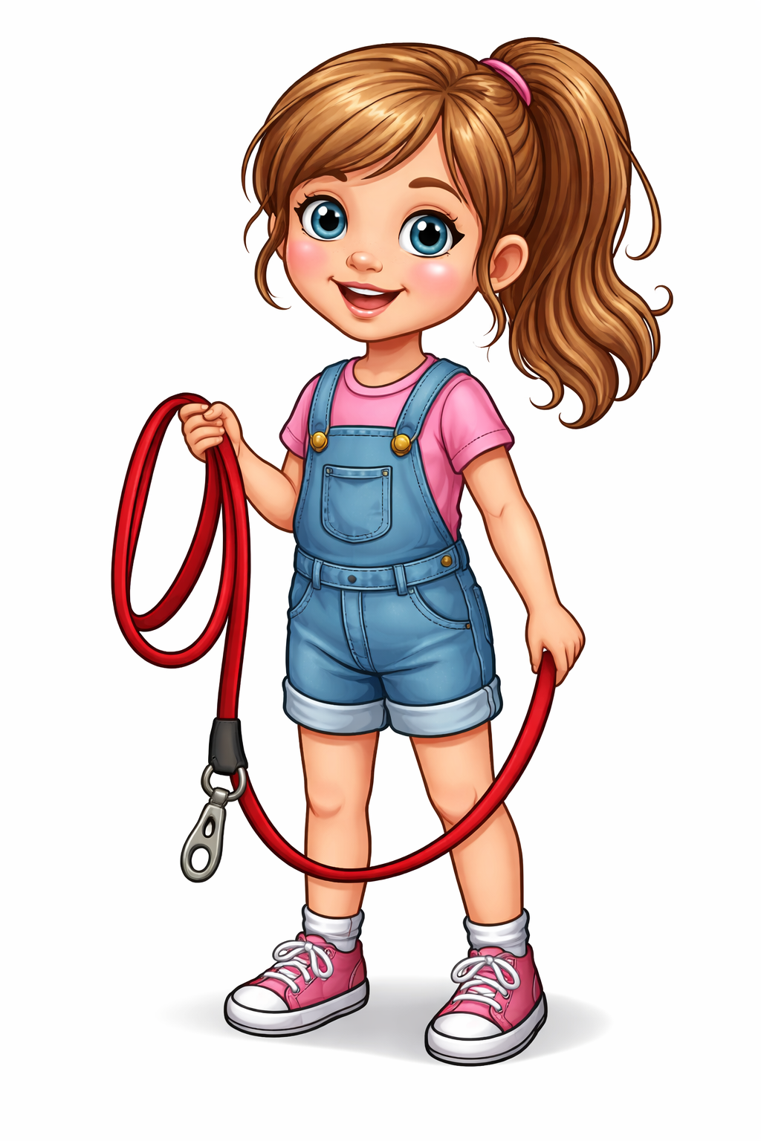
Das gebrochene Versprechen
Meine Schwester wollte sich nicht beruhigen. Gerade hatten unsere Eltern uns erklärt, dass sie nun doch keinen Hund anschaffen könnten: zu viel Verantwortung, beide berufstätig und nun noch der Großvater mit seiner Demenz. Das Weihnachtsversprechen war gebrochen worden.
Es war ein kalter Februarnachmittag. Schneeflocken hatten sich mit schweren Regentropfen vermischt und unsere Karnevalskostüme durchnässt. Trotzig weigerte sich Ann-Marie, ihr Löwenkostüm auszuziehen, veranstaltete ein Geschrei wie ein Schwein kurz vor dem Schlachten. Jammerte über den Hund, der nicht kommen würde. Wenigstens den Löwen wollte sie behalten. Mutter entzog sich mit einer angeblich beginnenden Migräne und überließ mir das motzige Blag. Ich kochte Kakao für uns drei, Ann-Marie, Opa und mich und weil da noch ein kleiner Rest in einer Kognakflasche stand, kippte ich Opa den in seinen Kakao, verwechselte jedoch vermutlich die Tassen. Jedenfalls dauerte es nicht lange bis Ann-Marie auf dem Sofa eingeschlafen war, dann legte ich ihr die Winterdecke über. „Du kannst froh sein, dass du so eine fürsorgliche ältere Schwester wie mich hast.“
In den folgenden Tagen verschwand Ann-Marie jeden Nachmittag, denn sie führte neuerdings den Hund vom Nachbarn aus, der ein ganzes Stück von uns entfernt am Dorfrand wohnte. Der Nachbar selbst, Herr Ewald, lebte zurückgezogen, seit seine Frau verstorben war. Er grüßte freundlich, wenn man ihn mal zu Gesicht bekam, stand aber selten vor der Tür. Trotzdem war die Sache für mich eindeutig, denn Marie verpasste nicht einen einzigen Hundetermin. Sie war wieder eine brave Schwester und unsere Eltern zeigten sich erfreut über diese Fügung des Schicksals. Mutter nickte jedes Mal wohlwollend und erleichtert. „Aber zieh dir was Warmes an.“
Auch an diesem Apriltag ging Ann-Marie wie immer um halb vier los. Jacke an, ein schneller Gruß. „Bis später!“
Doch sie kam nicht zurück. Es wurde fünf. Halb sechs. Sechs Uhr. Meine Mutter wurde nervös. Unruhig geworden sagte mein Vater: „Das reicht. Ich geh zum Nachbarn.“
Gemeinsam mit ihm lief ich zu Herrn Ewalds Haus. Es dauerte, bis Herr Ewald öffnete. Er sah nicht erschrocken aus, eher verwundert und schläfrig, als hätten wir ihn bei einem Nickerchen gestört.
„Guten Abend…?“
Vater grüßte freundlich und kam gleich zur Sache. „Herr Ewald, unsere Tochter… Ann-Marie… sie führt doch immer Ihren Hund aus. Sie ist heute nicht zurückgekommen.“
Herr Ewald blinzelte und rückte seine Brille zurecht.
„Meinen… Hund?“
Vater nickte energisch. „Ja! Den Hund! Sie geht seit Wochen jeden Tag mit ihm!“
Herr Ewald schaute uns an, als hätten wir ihm gerade erklärt, ein Ufo wäre in seinem Gartenteich gelandet.
„Also…“ sagte er langsam, „ich weiß nicht, wie ich das sagen soll… aber… ich habe gar keinen Hund.“
Uns bleib die Spucke weg. Dann herrschte erstmal Stille. Mein Vater war mit einem Mal sehr bleich, und ich selbst brachte ohnehin keinen Ton heraus.
„Was meinen Sie, Sie haben keinen Hund?!“
Herr Ewald hob entschuldigend die Hände. „Ich hatte nie einen. Nicht mal früher. Ich bin allergisch und eher… ein Fischmensch.“ Er deutete auf seinen Teich im Vorgarten.
Der Vater schlug die Hände über dem Kopf zusammen. „Dann… dann, was macht Marie jeden Nachmittag?!“
Herr Ewald kratzte sich an seinem grauen Kinnbart. „Na ja… da gibt es ein kleines Mädchen. Ich denke, das ist Ihre Tochter. Die läuft hier oft vorbei. Aber die kommt nicht zu mir. Die geht da hinten raus. Richtung Weide.“
„Weide? Welche Weide?“ wiederholte mein Vater.
„Da wo die Kühe sind. Und auch Ziegen.“
Vater und ich sahen uns ratlos an. „Zu Kühen und Ziegen…?“
„Ja“, sagte Herr Ewald. „Ich hab‘ sie mal beobachtet. Sie redet mit denen, als wären sie Haustiere.“
Vater schlug sich die Hand vor den Mund und schon lief er los, ich hinterher. Obwohl ich viel schneller laufen konnte als er, traute ich mich nicht, ihn zu überholen. Wir rannten über den Feldweg, vorbei an Hecken und matschigen Pfützen. Schon von Weitem sahen wir sie. Am Zaun der Weide stand Ann-Marie. Eine Leine hielt sie fest in der Hand – nur dass am anderen Ende kein Hund war. Dort stand ein stattlicher Ziegenbock. Weiß-braun. Mit trotzigem Blick. Ann-Marie hatte einen kleinen Eimer dabei und kniete neben dem Bock. Sie schien hoch konzentriert.
„Mariechen!“ rief Vater. Ann-Marie drehte sich um.
„Papa! Nicht so laut, der erschrickt sonst!“
Vater japste. „Was… WAS machst du da?!“
Meine Schwester zeigte auf den Ziegenbock, als wäre die Antwort offensichtlich. „Ich melke ihn!“
Wir starrten sie an und ich fragte. „Den da? Einen Ziegenbock?“
Marie nickte ernst. „Ja klar.“
Der Vater schlug sich an die Stirn. „Aber einen Ziegenbock kann man nicht melken. Er gibt keine Milch!“
Marie runzelte die Stirn und widersprach heftig. „Doch“, sagte sie. „Muss er.“
„Warum… muss er?“ fragte Vater. Wir standen nun direkt neben ihr und dem Ziegenbock, der die Hörner bedrohlich senkte. Ann-Marie richtete sich auf, stellte den Eimer ab und erklärte, als wäre es das Normalste der Welt: „Opa hat gesagt, Milch hilft gegen Maroditis.“
„Gegen was…?“
„Maroditis“, wiederholte Marie mit Nachdruck. „Das ist eine Krankheit. Opa sagt, dass man Milch trinken muss, damit man das nicht kriegt und er hat gesagt, man muss dann Ziegenmilch trinken.“
Der Vater beugte sich zu meiner Schwester, zog sie sanft zu sich heran und seufzte. „Mariechen..… Opa hat Demenz.“
„Ja“, sagte Marie, „aber das macht seine Medizin nicht automatisch falsch.“
Ich wollte etwas sagen, aber Ann-Marie redete weiter: „Und außerdem… als ich meine ersten Zähne verloren hab‘, habt ihr doch alle gesagt, meine Zähne sind marode.“
Vater erstarrte. „Mariechen… wir haben gesagt, sie sind locker.“
Ann-Marie schüttelte den Kopf. „Nein! Mama hat gesagt, sie sind marode.“
„Sie hat sicher gesagt, es sind Milchzähne!“
Marie schaute ihn an, als wäre das die dümmste Erklärung des Jahrhunderts. „Ja, marode Milchzähne und dann kriegt man Maroditis“, entgegnete sie trotzig. „Das hängt alles zusammen.“
Der Ziegenbock gab einen tiefen, drohenden Laut von sich und begann mit den Vorderhufen zu stampfen. Vater zog uns ein Stück weg vom Weidezaun und sagte sanft: „Komm, Mariechen, wir gehen nach Hause und ich verspreche dir, dass du deine Ziegenmilch bekommst“. Und zu mir gewandt: „Lauf du schnell zu Edeka Peters. Die haben noch geöffnet.“
Abends saßen wir alle zusammen am Küchentisch und als Opa seine Tabletten nicht nehmen wollte sagte Ann-Marie zu ihm: „Opa, das sind Milchtabletten. Die musst du nehmen gegen deine Maroditis. Die hier sind ganz besonders gut. Die sind vom Ziegenbock Bruno; der konnte heute keine Milch geben, aber er hat sie extra für dich ausgekackt.“

